**Лабораторна робота 4**

**Дослідження арифметичних циклічних алгоритмів**

**Мета** – дослідити особливості роботи арифметичних циклів та набути практичних навичок їх використання під час складання програмних специфікацій.

Постановка задачі

За допомогою циклічних алгоритмів знайти усі непарні натуральні числа між a і b, та вивести

Суму квадратів цих чисел.

**2)Побудова математичної моделі**

|  |  |  |  |
| --- | --- | --- | --- |
| Змінна | Тип | Ім'я | Призначення |
| Додаткова змінна | Логічний | isprime | Містить дані про парність числа від а до b |
| Додаткова змінна | Ціле | i | Лічильник |
| Вихідні дані | Ціле | sum | Сумма квадратів непарних |

Програмні специфікації запишемо у псевдокоді та графічній формі у вигляді блок-схеми.

Крок 1.Позначення додаткових змінних

Крок 2.Ініціалізація циклу

Крок 3.Виконання тіла циклу

3)**Псевдокод**

**Початок**

Крок 1.

Крок 2.

Крок 3.

**Кінець**

**Початок**

sum =0

isprime = False

Крок 2.

Крок 3.

**Кінець**

**Початок**

sum =0

isprime = False

**Поки** a<b

**Повторити**

**Якщо** i%2==0 або i<0

То Крок 3

**Все**

**Кінець**

**Початок**

sum =0

isprime = False

**Поки** a<b

**Повторити**

**Якщо** i%2==0 або i<0

**То** isprime= False

**Все**

**Якщо** isprime==True

**То** sum+=i**2

**Все**

**Все**

Кінець

**4)Блок-схема алгоритму**

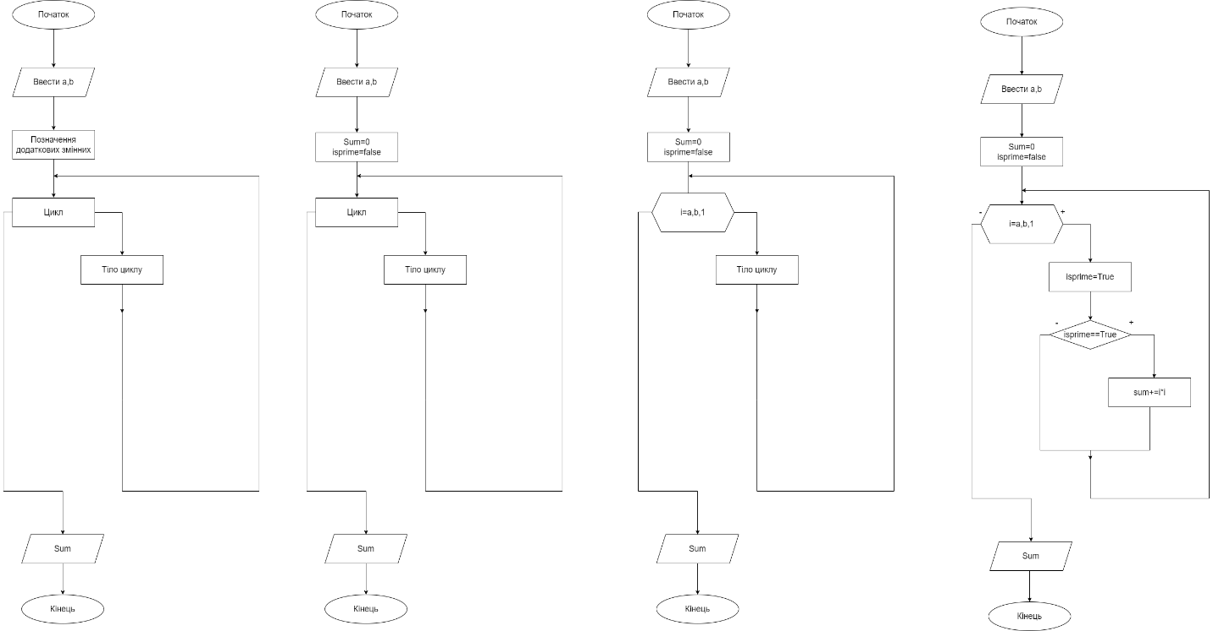

**5)Випробування алгоритму**

|  |  |
| --- | --- |
| Випробування алгоритму | Дія |
|  | Початок |
| 1 | a=5; b=10 |
| 2 | Sum=0 ; isprime =False |
| 3 | i=5, i%2==1, isprime=True; sum+=25; |
|  | i=6, i%2==0, isprime=False |
|  | … |
|  | i=10, i%2==0, isprime=False |
| 4 | Sum=155 |
|  | Кінець |

**6)Висновок**

У цій роботі було досліджено особливості роботи арифметичних циклів та набуто практичних навичок їх використання під час складання програмних специфікацій.